Revalidación en el Registro Nacional Único de Responsables Técnicos de la Dirección Nacional de Protección Vegetal

La medida contemplada en la Resolución 1039/2018 unifica en el registro a los responsables técnicos de los centros de aplicación de tratamiento o armado de embalajes de maderas, maderas de soporte y/o acomodación; los responsables técnicos de establecimientos operadores de material de propagación, micro propagación y/o multiplicación vegetal; y a directores técnicos y operadores de centros de tratamiento cuarentenarios con bromuro de metilo y frío.

Reinscripción al Registro Nacional de Responsables Técnicos (CATEM - FEM -HOSETRAM)

Para realizar el trámite deberá realizar los siguientes pasos:
- Confirme sus datos: Verifique que los datos que vienen pre-cargados son correctos, en caso contrario por favor dirigirse a la sección "Mis Datos" para modificar los mismos.
- Adjuntar los documentos y llenar los formularios: Adjunte la documentación solicitada para el trámite y los formularios asociados al mismo, en el caso que los hubiese. La documentación puede ser de carácter obligatorio o adicional.
- Para que el profesional sea incorporado al Registro Nacional debe presentar la documentación detallada en la Resolución Senasa N° 199/2013. La misma se encuentra descripta en la opción “ Iniciar trámite”. Una vez evaluada la documentación, se incorpora al Registro Nacional y se notifica la inscripción a través de una Nota de la Dirección Nacional de Protección Vegetal. A partir de ese momento, el RT puede solicitar iniciar sus actividades en un Establecimiento habilitado (CATEM – FEM – HOSETRAM).
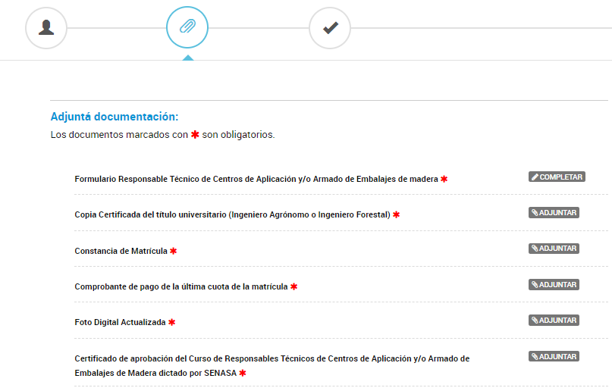

Adjuntá documentación:
Los documentos marcados con son obligatorios.
  - Formulario Responsable Técnico de Centros de Aplicación y/o Armado de Embalajes de madera
COMPLETAR
  - Copia Certificada del título universitario (Ingeniero Agrónomo o Ingeniero Forestal)
ADJUNTAR
  - Constancia de Matrícula
ADJUNTAR
  - Comprobante de pago de la última cuota de la matrícula
ADJUNTAR
  - Foto Digital Actualizada
ADJUNTAR
  - Certificado de aprobación del Curso de Responsables Técnicos de Centros de Aplicación y/o Armado de Embalajes de Madera dictado por SENASA

La inscripción dura dos años a partir de la fecha de aprobación del respectivo curso habilitante que dicte la Dirección Nacional de Protección Vegetal (DNPV) del Senasa. Pasado ese tiempo, para reinscribirse deberá revalidar su rol aprobando el curso de actualización correspondiente. Caso contrario se efectuará su baja automática del registro.

